Naam: ..................................

Bankoverval
Zoek de boeven en de buit!
Surf naar:
https://www.bookwidgets.com/play/2MEWSW
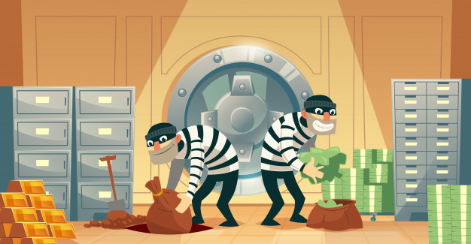
Bij elke camera krijg je aanwijzingen om een codewoord te vinden. Met dat codewoord moet je de opdracht starten.
Bij elke opdracht vind je een tip om te weten te komen in welk huis de boeven zich schuil houden!
Zoek het juiste huis op de tekening hieronder en stuur de politie op hen af.
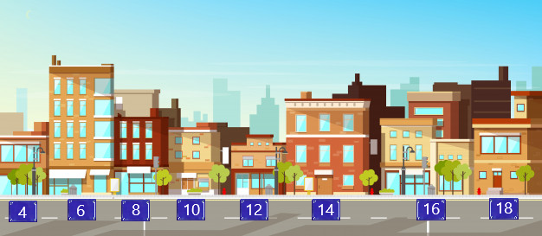
Camera 1
4 aanwijzingen:
- ...................................
- ...................................
- ...................................
- ...................................
Welk dier zoeken we? .........................
Dit is het codewoord voor opdracht 1
Camera 2
4 aanwijzingen:
- ...................................
- ...................................
- ...................................
- ...................................
Welke sport zoeken we? .........................
Dit is het codewoord voor opdracht 2
Camera 3
4 aanwijzingen:
- ...................................
- ...................................
- ...................................
- ...................................
Welk instrument zoeken we? .........................
Dit is het codewoord voor opdracht 3

